管理体系审核记录表
过程与活动、  抽样计划 | 涉及  条款 | 受审核部门：管理层、 主管领导：王传荣 远程审核沟通工具：微信、电话 | 判定
过程与活动、  抽样计划 | 涉及  条款 | 审核员：强兴 审核时间：2023年01月06日 | 判定
过程与活动、  抽样计划 | 涉及  条款 | 审核条款：QEO:4.1理解组织及其环境、4.2理解相关方的需求和期望、4.3 确定管理体系的范围、4.4质量/环境/职业健康安全管理体系及其过程、5.1领导作用和承诺、5.2质量/环境/职业健康安全方针、5.3组织的岗位、职责和权限、O5.4协商与参与、6.1应对风险和机遇的措施、6.2质量/环境/职业健康安全目标及其实现的策划、Q6.3变更的策划、7.1.1（EO7.1）资源总则、7.4沟通/信息交流、9.3管理评审、10.1改进、10.3持续改进；  财务部：EO6.1.2环境因素/危险源辨识与评价、8.1运行策划和控制，  国家/地方监督抽查情况；顾客满意、相关方投诉及处理情况；上次审核不符合验证，变更，证书及标志使用，  验证企业相关资质证明的有效性；、相关方投诉及处理情况；上次审核不符合验证，变更、证书及标志使用，验证企业相关资质的有效性。 | 判定
理解组织及其环境  确定管理体系的范围 | QEO:4.1  QEO:4.3 | 盐城华远石油机械有限公司是我国石油钻采机械生产的骨干企业，位于盐城市盐都区大冈镇卧龙西路88号。统一社会信用代码91320903660843302T。占地面积16000㎡，建筑面积5600㎡，现有员工41人。  公司2018年6月20日实施QES管理体系，建立《管理手册》和《控制程序》，明确风险识别和分析、风险的评估方式、风险的控制、及风险控制措施的跟踪，减轻风险并使风险保持在可接受水平上，通过不断的改进活动的实施使质量、环境、职业健康管理体系水平不断提高，达到目的。  组织的环境：  （1）公司根据自身实际进行内部因素和外部因素的识别、分析，对影响其实现质量和环境管理体系预期结果的各种外部和内部因素进行必要的管控。这些内部因素和外部因素可以包括需要考虑的正面和负面要素或条件。  （2）内部环境因素要考虑公司的内部管理、价值观、企业文化、企业的知识和管理绩效等相关因素。  （3）外部因素要考虑国际、国内、本地的各种法律法规、技术、行业竞争、市场环境、外部文化、社会因素和经济因素等相关因素。  （4）内外部因素包括受公司影响的环境状况或能够影响公司的环境状况。  （5）公司每年定期对这些内部和外部因素的相关信息进行监视和评审，以便及时调整公司战略，应对不断变化的市场。  认证范围没有变化：  Q：抽油泵（节能环保抽油泵、耐磨防腐抽油泵、防砂抽油泵，螺杆式抽油泵、整筒式抽油泵）及配件，螺杆钻具、螺杆泵驱动装置及专用变频控制柜、钻采配件的生产；  E：抽油泵（节能环保抽油泵、耐磨防腐抽油泵、防砂抽油泵，螺杆式抽油泵、整筒式抽油泵）及配件，螺杆钻具、螺杆泵驱动装置及专用变频控制柜、钻采配件的生产所涉及场所相关的环境管理活动；  O：抽油泵（节能环保抽油泵、耐磨防腐抽油泵、防砂抽油泵，螺杆式抽油泵、整筒式抽油泵）及配件，螺杆钻具、螺杆泵驱动装置及专用变频控制柜、钻采配件的生产所涉及场所相关的职业健康安全管理活动。  认证范围适宜。 | 符合
理解相关方的需求和期望 | QEO:4.2 | 与质量/环境/职业健康安全管理体系有关的相关方，如顾客、最终用户、股东、银行、外部供应商、员工及监管部门等； 按相关文件的规定要求，确定这些相关方的需求和期望（即要求）。公司各部门按相关文件规定对这些相关方及其要求的相关信息进行定期的监视和评审，以便及时调整公司战略，适应市场的需求。  客户：作为对公司发展有最直接影响的相关方，需要了解其需求和期望，包括对产品质量，交货工期以及技术服务及服务价格等方面的要求；  供应商：作为产品辅助设施质量的源头，公司加大对由供应商提供的相关的硬件产品以及其他的外包过程产品进行质量控制，保证使用的产品质量过关；  员工：员工的技术服务工作能力极大的影响到技术服务质量及设计能力，公司建立健全各种奖惩措施，加大培训教育力度，提高员工的企业认知度及技术服务和提供产品的质量意识，从各个方面提高员工的技术服务积极性，保障公司的持续稳定发展；  审核机构及政府机关：公司建立质量管理体系，每年申请由正规的审核认证机构对公司质量管理进行审核，通过审核出的问题提高管理体系的有效性，并得到持续改进。通过与政府机关的监督，公司遵纪守法，不偷税不漏税，健康文明发展公司。  组织了解各相关方的需求和期望，基本达到要求。 | 符合
确定管理体系及其过程 | QEO:4.4 | 公司2021年6月20日根据新版GB/T 45001-2020《职业健康安全管理体系要求及使用指南》标准，结合GB/T 19001-2016和GB/T 24001-2016标准要求，编制了新版的管理手册、程序文件和记录表格，制定了管理方针和管理目标，实施了管理体系，通过对过程检测结果进行分析管理体系得以不断改进。  负责人说管理体系运行以来效果不错，管理水平有了一定的提高。对各项管理目标完成情况进行统计分析，出示了自体系运行以来各管理目标分解及完成情况记录。  与负责人交流：部门确定了满足与管理体系有关的客户及相关方的要求。  1.公司通过监视和评审有关相关方及其有关要求的信息，实现持续改进。如供应商管理、合同条款、组织营业执照和质量环境职业健康安全及使用的安全可靠性、服务的评价等风险和市场开拓的机遇。  2. 应对风险的措施：  a) 通过供应商的选择和评定来控制风险，选择供应商时考核其资质及其提供合格产品和合格服务的能力，应与客户需求相匹配。  b)通过签订客户协议和供应商协议的条款把控风险。从各个方面确保许可范围内的租赁、设计等质量，过程环境影响、危险源管理等，提高客户满意度，同时对风险加以控制。  管理体系自实施以来，体系运行基本正常，符合要求。 | 符合
领导作用及承诺 | QEO:5.1 | 最高管理层都具有较强的管理意识，明确管理承诺。  主要通过以下活动来实现管理承诺：  1）向公司全体员工宣传满足顾客要求和法律法规要求的重要性；  2）制定管理方针；  3）确保公司目标的制定和完成；  4）各部门针对本部门的工作进行风险评估，采取适当的应对风险和机会的措施；  5）定期进行管理评审；  6）持续保证质量/环境/安全工作的投入，提供充分的资源，确保公司管理体系有效运行。  目前各项工作基本得到实施，并取得了一定的效果。 | 符合
方针 | QEO:5.2 | 公司制定了管理方针、管理目标、指标，方针具体如下:  质量精益求精，服务及时周到；  实现污染预防，注重节能降耗；  及时消除隐患，保障健康安全；  遵守法律法规，坚持持续改进。  管理方针与企业的经营宗旨相适应，协调；通过会议传达，沟通，让全体员工理解执行，并定期进行评审（一般一年一次）。 | 符合
组织的岗位、职责、权限 | QEO:5.3 | 公司管理体系覆盖的部门包括：管理层、供销部、生技部，办公室等，部门划分尚可。  在《管理手册》及《岗位职责和岗位任职要求》中规定了各部门及主要岗位人员的工作职责、作用、责任、权限，职责包括了标准要求的所有要求，充分适宜，上述文件通过发放的形成传达到相关部门和人员。 包括各级管理者做出的相关责任的承诺等。  查相关制度包括财务部管理制度等，基本明确了各级人员的管理职责等。确认公司目前人力资源、基础设施、技术人员、财力、信息资源均能保证。  详见各部门相关条款审核记录。 | 符合
应对风险和机遇的措施 | QEO:6.1 | 编制了《风险和机遇的应对措施控制程序》。  查见《风险和机遇评估分析表》，确定了组织需应对的风险和机遇。  如风险：消防设施不够健全；等级：一级；应对措施：建立健全消防制度，严格落实执行；执行部门：办公室。组织在确定这些风险和机遇时，考虑了员工岗位技能、员工安全等内外部因素及相关方的要求。评审情况均为符合发展要求。  经查，组织对应对风险和机遇做了充分的策划和实施，符合要求。 | 符合
目标及其实现的策划 | QEO:6.2 | 管理体系目标如下：  成品一次检验合格率99%；  顾客满意度95%以上；  固体废物收集、分类、统一处理  危险废弃物统一收集、统一处理率100%；  可回收废弃物统一收集处理率100%；  噪声达标排放按GB12348-2008标准中3类区标准  杜绝重伤、死亡事件；重伤、死亡事件为零；  杜绝火灾爆炸事件；  火灾、爆炸事件为零；杜绝机械伤害、触电事故。  机械伤害、触电事故为零。  对目标进行了分解，建立了各部门的分目标，每季度末对目标进行考核。  查看“2022年11月30日目标完成情况统计表”，目标已基本实现。  查看2022年目标实现策划方案（详见各部门考核结果） | 符合
变更的策划 | Q:6.3 | 《管理手册》中明确“变更的策划”的要求。。  质量、环境和职业健康安全管理体系建立后，不断完善，持续改进，提高有效性和效率。  公司自上次审核以来没有发生变更。 | 符合
资源总则 | Q：7.1.1  EO：7.1 | 公司为了实施管理体系并持续改进其有效性，增强顾客满意度，提供了各方面的资源保证。  a. 人力资源：职工队伍相对稳定，体系覆盖人数41人；  b. 基础设施：企业占地面积16000平方米，建筑面积5600平方米，有生产车间、库房，1座办公楼3层；c.办公设施：独立办公桌椅、存放文件的文件柜、电脑、打印机等；  d.生产设备：螺杆槽数控铣床、数字车床、数控管子螺纹车床、卧室车床、摇臂钻床、牛头铇床、万能铣床、转子抛光机、喷焊机、无心磨床、珩磨床、校直机、锯床、行车、电焊机、千吨液压机、空压机等。  e.安全设备：灭火器、警示牌、防护用品等。  f.财务资源：注册资金10188万元，资金充足。  基础资源满足要求。 | 符合
沟通、信息交流  协商与参与 | QEO:7.4  0:5.4 | 公司编制并实施了《信息交流控制程序》，规定了职责、工作流程，包括内部沟通和外部沟通的方法和要求。  外部交流：通过发放《相关方环境及职业健康安全告知书》与相关方就相关环境、职业健康安全信息进行相互沟通。  审核周期内未发生因沟通不善造成的的问题。  询问员工代表，参与了公司的日常健康安全的管理，提出了改进建议，沟通机制有效，未有因提建议受到相应的不公平待遇等。 | 符合
管理评审 | QEO:9.3 | 制定并执行《管理评审控制程序》：一年至少要进行一次管理评审，由总经理主持。特殊情况下，可增加管理评审频次。评审内容包括：内审结果；管理方针和目标的适宜性；过程的控制情况；产品的符合性；改进的需求、环境安全绩效；合规性评价等。  查管理评审的计划：管理评审的时间：2022年10月23日  主持人：总经理 参加人：领导层、各部门负责人  要求每个部门需提交的管理评审输入内容包含了标准条款的要求。时间安排符合程序文件的要求。  编制：徐中连 批准/日期：王传荣 2022.10.20  查看管理评审输入的资料：  - 内审及合规性评价的结果；  - 相关方反馈信息的处理状况、满意度状况；  - 组织的环境绩效、过程业绩和产品质量状况；  - QEO方针、QEO目标状况；  - 纠正措施和预防措施的实施状况；  6）客观环境的变化，包括与组织环境因素有关的法律、法规和其他要求  的发展、变化。  7）应对风险和机遇所采取措施的有效性等。  8)改进的建议。  查看管理评审会议签到表，与会人员包括总经理、管代及各部门负责人。  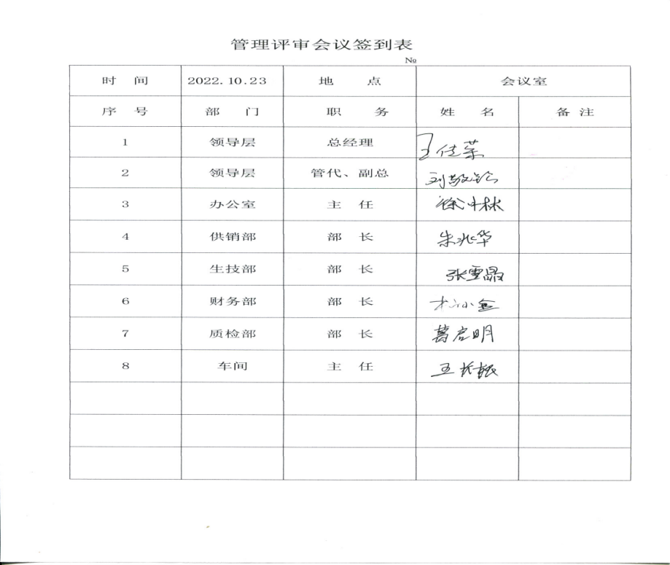  提供管理评审会议记录：各部门负责人汇报了各部门的管理体系运行情况，管理者代表汇报了公司管理体系运行状况和内审不合格的整改情况，参会人员根据各部门的汇报情况展开讨论，总经理总结本次管理评审，同时就改进的决议作出了安排。  查看管理评审报告，批准：王传荣 2022年10月23日  查看管理评审输出决定：  1、公司三位一体的管理体系已正常有效运行，能适应目前内外部的需要，满足标准要求。  2、管理方针体现了公司多年一贯的经营宗旨，高度概括了公司在质量、环境和职业健康安全管理工作方面的追求，已被广大职工所理解，也已被相关方及社会所认同，将不作修改。  3、管理目标反映了我公司目前质量、环境和职业健康安全管理的现状，通过全体员工的共同努力，完全能够达到，将继续执行。  4、公司组织机构设置相对合理，各部门职责明确，接口基本清晰，内外部信息沟通渠道畅通。  5、公司从原材料进公司到产品交付的生产服务全过程都进行了控制，控制效果明显，产品质量稳定可靠，近期未出现严重的产品质量问题，未有顾客的投诉。  6、公司的各项资源配置目前基本满足体系运行需要。今后将进一步在人力资源和环保设施上加大投入。  7、公司所列的重要环境因素、重大危险源得到了有效控制，现阶段仍然是我公司应加强管理控制的主要内容。  8、公司对全体员工的质量、环境、安全意识的培训教育工作还存在不足，公司的各项管理活动在文件化、规范化方面还需进一步改进。  改进措施：  加强业务技能培训。 | 符合
改进  持续改进 | QEO:  10.1  QEO:  10.3 | 查公司在建立、实施管理体系中：  a.制订了《管理手册》及《不合格控制程序》、《纠正措施控制程序》及《风险和机遇的应对措施控制程序》等文件；  b.通过内审、管理评审评价管理体系的符合性；  c.通过职业健康安全绩效的监视测量评价销售服务过程涉及质量、环境及安全管理的符合性；  d.通过日常数据分析，采取纠正、预防措施，达到持续改进目的。  据体系负责人介绍：总经理负责识别组织变更、风险变更并作改进，检验部及各部门配合负责数据分析，并利用分析结果改进管理体系。  总经理及体系负责人介绍：组织确定并选择了改进机会，包括：改进服务以满足要求并关注未来的需求和期望、纠正、预防或减少不利影响、改进管理体系的绩效和有效性，并采取必要措施，以满足顾客要求和增强顾客满意要求，满足环境和职业健康安全法律法规，提升环境和职业健康安全绩效等方面。  详见相关条款审核记录。 | 符合
国家地方抽查情况、顾客满意、相关方投诉及处理情况、上次审核不符合验证、变更、证书标识使用、验证企业相关资质证明的有效性 |  | 无监督抽查；  未收到顾客大投诉；  上次不符合已经关闭，  未变更；  招投标和业务洽谈时出示认证证书原件未使用证书标识；  企业资质证书有效。 | 符合

说明：不符合标注N

